GUIA BASICA PARA UTILIZAR MICROSOFT WORD 2007

P
ara ingresar al programa Microsoft Word, colocamos el puntero del Mouse en el botón INICIO, allí elegimos la opción TODOS LOS PROGRAMAS, desde donde se despliega una lista de las aplicaciones disponibles en el computador, luego corremos el puntero del mouse hasta elegir la Carpeta MICROSOFT OFFICE 2007, desde donde nos desplazamos a la opción MICROSOFT WORD 2007..
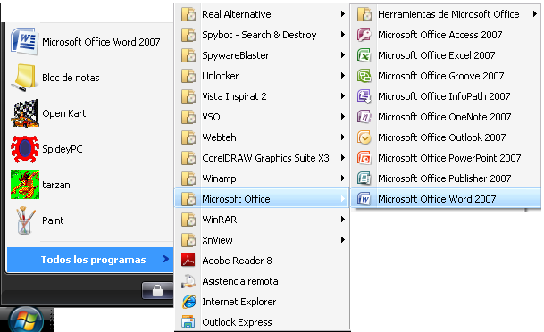

HERRAMIENTAS DE LA PANTALLA DE MICROSOFT WORD

Después de hacer clic en la opción Microsoft Word el sistema nos mostrara en la pantalla la ventana correspondiente a la mencionada aplicación, para familiarizarnos con ella y sus comandos básicos observemos la siguiente imagen:

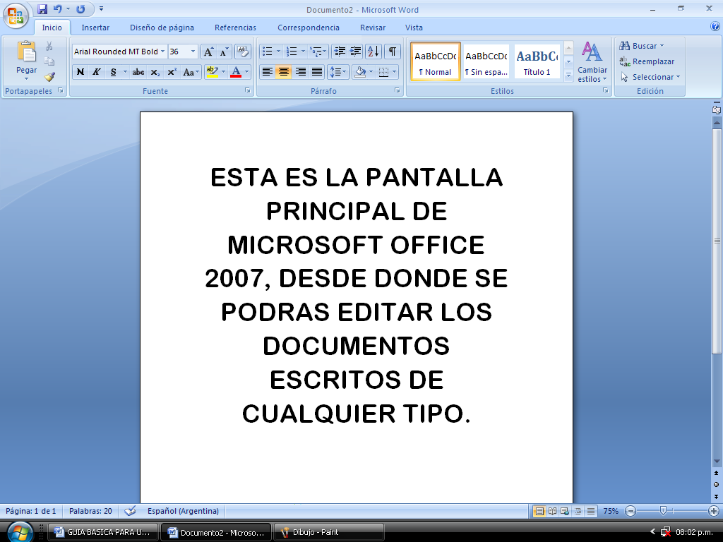

Los cuadros que aparecen al lado superior derecho de la pantalla tienen la siguiente utilidad:

Minimizar la ventana.
Agrandar o reducir la ventana
Cerrar la ventana

Ahora practiquemos haciendo clic en cada uno de los iconos mencionados para que nos familiaricemos con su funcionalidad.

Después de activar el icono el programa se habrá cerrado, así que de nuevo debes debemos abrirlo para que iniciemos el recorrido por barra MENU. Esta barra tiene las opciones escritas en el siguiente orden: INICIO, INSERTAR, DISEÑO DE PAGINA, REFERENCIAS, CORRESPONDENCIA, REVISAR, VISTA. Al hacer clic sobre ellas aparecerán las distintas herramientas que cada opción ofrece.

En la parte inferior se encuentran la barra de estado donde encontraremos la información relacionada del numero de pagina que se esta procesando, la distancia desde el borde y el numero de línea y columna el las que se encuentra el cursor.

Finalmente encuentras la barra de tareas cuya función ya debes conocer y donde nos muestran las aplicaciones activas al lado del botón inicio.

EL BOTON DE OFFICE

Hagamos un recorrido por las principales opciones que ofrece EL BOTON DE OFFICE:

- al hacer clic sobre el botón de Office observaremos las siguientes opciones de trabajo:
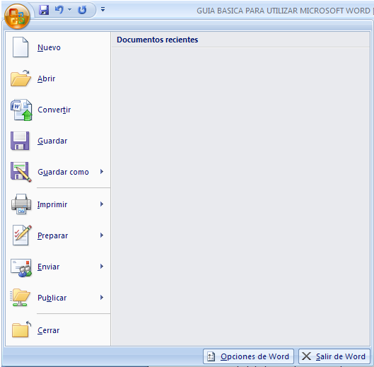
Nuevo: Desde allí se activa una hoja en blanco para iniciar el procesamiento de un nuevo documento.

Abrir: Se utiliza para buscar un documento ya existente en la memoria y que va a ser modificado.

Cerrar: desde alli se puede cerrar un documento sin salirse del programa.

Guardar: Se utiliza para guardar modificaciones a un documento que ya tiene nombre y se le han generado algunas modificaciones.

Guardar Como: Se utiliza cuando se va a guardar un documento por primera vez o para guardar una copia en otra carpeta, también para guardarlo con un nombre diferente.

Imprimir: Se utiliza para configurar las condiciones de impresión: tipo de impresora, numero de copias a imprimir, etc. También desde allí se puede activar la opción de vista preliminar.

Luego encontraras acceso rápido a los documentos recientes y finalmente la opción SALIR para abandonar el programa.

EL BOTON DE OFFICE

es la forma tradicional de trabajar con las distintas herramientas de un programa, pero con la interfaz grafica la mayoría de ellas pueden utilizarse con solo hacer un clic en el icono que le corresponde en pantalla, ahora hagamos un breve reconocimiento de los mas utilizados:

ICONOS PARA ARCHIVO

Para abrir un nuevo documento.
Para abrir un documento existente.
Para guardar cambios en un documento existente.
Para imprimir un archivo abierto (imprime todo el documento)

Junto al botón de Office también se encontraran las siguientes herramientas:

Deshacer: Se utiliza para deshacer la última orden que se le ha dado al computador:

Repetir: Repite la última orden que se le ha dado al computador.

TALLER 1

Utilizando el procesador de texto y las fuentes (letras) correspondientes elaborar las siguientes figuras:
Guarde en su memoria como TALLER 1 (No olvide que el archivo es la única prueba válida de su trabajo, al momento de la revisión)

LA OPCIÓN INICIO:

La opción inicio de Word 2007 se constituye en el conjunto básico de herramientas que utilizaremos para editar documentos escritos; a continuación detallaremos las funciones que cumplen sus principales iconos

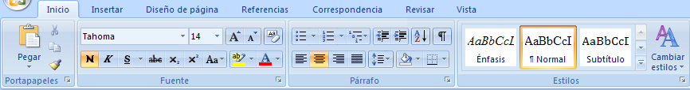

El cuadro Fuente ofrece las herramientas para definir o modificar las opciones del tipo de letra que se utilizara en el documento:

Tipo y tamaño de fuente.
Aumenta o disminuye el tamaño de la fuente.
Aplica los efectos de Negrita, cursiva y subrayado al texto.
Escribe texto como sub índice.
Escribe texto como súper índice
Se utiliza para cambio de minúscula a mayúscula o viceversa.
Resaltador y color de texto

El cuadro portapapeles permitirá el manejo de las herramientas necesarias para importar o exportar partes del documento de texto, mediante las siguientes opciones:

Cortar: Corta la parte del documento seleccionada y la guarda en el portapapeles.

Copiar: Copia la parte del documento seleccionada y la guarda en el portapapeles.

Pegar: Pega lo que esta en el porta papeles en el lugar donde esta el cursor.

Borrar: Borra la parte del documento que esta seleccionada.

Seleccionar todo: Selecciona todo el documento, esto permite hacer cambios generales como tipo y tamaño de fuente, interlineado, etc.

El cuadro PARRAFO cuenta con las herramientas necesarias para realizar los ajestes de alineación e interlineado que requiera el documento, con las siguientes opciones:
ICONOS PARA DAR FORMATO A LA JUSTIFICACION DE UN TEXTO

Alinear el texto al lado izquierdo.
Centra el texto en el ancho de la página.
Alinear el texto al lado derecho.
Alinear el texto a ambos lados de la página

TALLER 2

Utilizando las opciones para la alineacion de textos, elabore las siguientes figuras:

- Con alineacion Centrado:
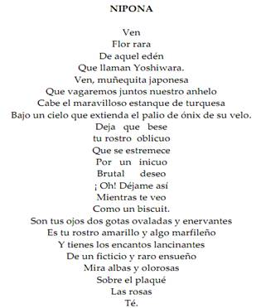
- Con alineacion a la derecha:

EL MAR

Recuerdo esos segundos frente al mar,
donde en silencio nuestros corazones hablaban,
Recuerdo tus brazos envolviéndome con dulzura.
Esa tarde que iba cayendo,
como las gotas de lluvia caen sobre la tierra mojada,
no puedo más que recordar y disfrutar,
ese momento vivido en que los únicos testimonios
de ese amor eran la luna y las estrellas,
Que se sonrojaban al vernos tan felices y apasionados.
Recuerdo también esos besos sutiles al principio,
y tan profundos al final, que parecía que con uno de ellos,
Me robaras el alma, me la robaste!!! Pequeño ladronzuelo.
Han pasado apenas dos lunas desde todo aquello,
y mi ser hierve en solo pensar en el momento,
que tus manos vuelvan a acariciarme,
y tus palabras vuelvan a hablarme,
y tus ojos vuelvan a mirarme, como aquella primera vez,
en que tus ojos me hicieron temblar al sentir que,
Me penetrabas con ese calor que solo yo podía notar.
Y que puedo pedir más, sino puedo tenerte,
Viviré esperando ese día, en que volvamos a vernos,
Dios Tanto Lo Deseo!!!!, deseo fundirme en uno
De esos besos, besos que me tienen la alma prisionera.
Placer que ella consiente y quiere.
PILAR NOGUÉS (KASS) REUS (TARRAGONA)

- Con alineación a la derecha:

AMOR EN EL CHAT

Quien me lo iba a decir
que un sabado al despertar
en el chat del amor
yo me iba a enamorar.
De aquel chico moreno
del color de su piel
de sus ojos marrones
y de su hermosa tez.
Todo empezó como un juego
no me lo podía creer
que aquello que él me decía
me iba a sobrecoger.
Él decía que me quería
él decía que me amaba
pero como podía ser
¡si no me conocía de nada!
Poco a poco,
el amor fue surgiendo
y como un rayo de luz
en mi corazón se fue metiendo.
Cada día las llamadas
eran más intensas
hasta que un día me dijo:
"tú a mi me interesas"
ahora dice que viene
que quiere conocerme
estar junto a mi
quererme y protegerme.
Se que va a ser
un poco duro para él
pero que no se preocupe
que yo le cuidaré.
Por eso, os digo amigas
que creáis un poco más en el chat
tened fe y esperanza
que el amor esperándoos esta.
Si este amor funciona bien
estaré muy agradecida
a este bendito chat
en el cual me cambio la vida.
Silvia (Barcelona)

- Guarde en su memoria como Taller 2.

ICONOS DE FORMATO PARA NUMERACION Y VIÑETAS

Se utiliza para colocar viñetas en todos los párrafos de un texto seleccionado.

Se utiliza para numerar todos los párrafos de un texto seleccionado (1,2.).

ICONO PARA CONFIGURAR EL INTERLINEADO: se utiliza par definir la distancia entre las líneas de un texto.
Como se puede apreciar, el usuario puede elegir las opción de interlineado que requiera para aplicar a su documento, haciendo clic sobre el numero de interlineado que vaya a aplicar; tenga en cuenta que la distancia entre línea y línea del documento será mayor o menor de acuerdo al número que seleccione.

Al hacer clic en la opción vista encontraremos los siguientes cuadros de opciones:

Vista de documento:

Normal: Se utiliza para presentar en pantalla un documento normal, sin ningún tipo de diseño.

Diseño de impresión: Es necesario trabajar con esta opción para visualizar la forma como la pagina va a ser impresa.

Lectura de pantalla completa, diseño web, esquema y borrador son otras opciones para visualizar el documento que está trabajando.

Mostrar u ocultar:

Regla: Permite ver una regla con las propiedades de las márgenes y el ancho de la pagina.

Línea de cuadricula: permite ver el área de trabajo, trazada como una hoja cuadriculada. Otras opciones para visualizar el documento son: mapa de documento y vista en miniatura; cada opción se activa o desactiva haciendo clic en el cuadrito de activación.

NOTAS: No haga clic en pantalla completa por que perderá todas las barras de herramientas visibles, mientras se familiariza bien con la aplicación solo utilice las opciones aquí descritas.

Por cada titulo que usted vaya pasando encontrara mas opciones, la utilización de ellas se vera a medida que avances en el programa de Word.

TALLER 3

Elaborar un documento en Word (Debe tratar un tema relacionado con alguna de las áreas de aprendizaje)

Condiciones:

- Mínimo 3 páginas.
- Fuente tipo Tahoma, tamaño 14.
- Títulos (16) y subtítulos (14) deben llevar tamaño de fuente diferente al resto del texto.
- Titulo principal centrado y en negrilla.
- Utilizar subrayado y negrilla para resaltar palabras o frases importantes dentro del texto.
- Debe llevar al menos un listado o una serie de enunciados para aplicar numeración o viñetas.
- Márgenes: Superior 4 Cm, Izquierda 4 Cm, Inferior 3 Cm, Derecha 3 Cm.
- Tamaño de papel: Carta.
- Alineación: Justificada. Interlineado: 1,5 líneas.
- Guarde en su carpeta personal y en su memoria con el nombre de TALLER 3.

ELABORACION Y MANEJO DE TABLAS
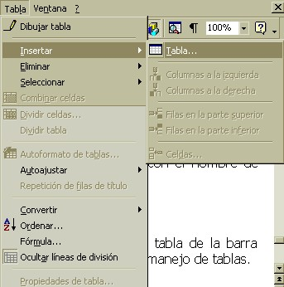
Para insertar tablas en un documento vaya a la opción tabla de la barra Menú, haga clic y encontrara las distintas opciones para el manejo de tablas.

Desplace el cursor sobre la opción insertar y aparecerá una nueva lista desplegadle, allí haga clic sobre la opción tabla y aparecerá un cuadro de dialogo para que indique el numero de columnas y de filas que usted necesite, puede variar los números que allí aparecen y escribir los que usted necesita:

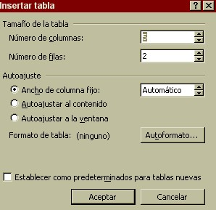

Otra opción es utilizar el icono de tablas de las barras de herramientas
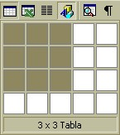
Al hacer clic sobre el aparecerá una tabla como esta,
Se coloca el cursor sobre la primera celda y se arrastra con el botón izquierdo presionado hasta seleccionar el numero de columnas y de filas deseado.

TALLER Nº 4

- Ubíquese en la pantalla de Word, escriba como titulo lo siguiente:

INSTITUCION EDUCATIVA AGUSTIN NIETO CABALLERO (ENTER)
CURSO PRACTICO PARA EL MANEJO DE PROCESADOR DE TEXTO
NIVEL BASICO
(Todo el titulo anterior debe ser escrito en fuente Tahona negrilla, centrado y tamaño 14).

- Inserte un tabla de 4 columnas y 30 filas.
- En la primera columna escriba NOMBRES Y APELLIDOS, en la segunda TELEFONO, en la tercera DIRECCION, en la cuarta LUGAR DE TRABAJO
- Llene las columnas con los datos de los compañeros de curso.

NOMBRES Y APELLIDOS | TELEFONO | DIRECCION | LUGAR DE TRABAJO

- Vaya al menú FORMATO, haga clic en BORDES Y SOMBREADO y haga los bordes interiores más débiles que los exteriores. Coloque a las celdas de los títulos un sombreado de puntos del 10% color azul.
- haga una tabla para llevar un control de asistencia semanal en su colegio o algo relacionado con su actividad diaria. Y guarde el ejercicio como Taller 4 en su carpeta y en memoria.

BORDES Y SOMBREADOS

Al hacer una tabla tenemos dos opciones, la primera es insertar la tabla para darle buena presentación al trabajo, es decir, que nos sirva para que un listado nos quede bien alineado, sin que los cuadros o celdas salgan impresos.

La segunda es insertar la tabla, para que los cuadros generados salgan impresos, es decir para que las filas y columnas queden visibles. En el primer caso no se necesitan bordes, en el segundo caso es necesario buscar en la barra HERRAMIENTAS DE TABLA – DISEÑO, que se activa cuando insertamos una tabla en el documento:

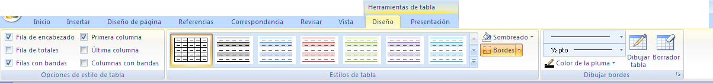

Luego de identificar la barra correspondiente, seleccionar la opción sombreado para establecer un fondo a la tabla o celda seleccionada y la opción bordes para definir el tipo de líneas que pretendemos para nuestro trabajo:
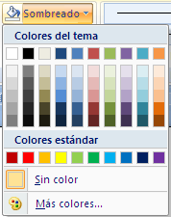
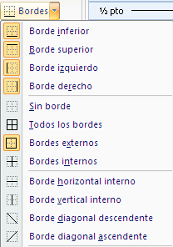

Ahora practique con distintos tipos y gruesos de línea, para que adquiera dominio sobre este aspecto. Utilice líneas más fuertes para los bordes de las tablas y débiles para las líneas interiores.

Ahora elija la opción sombreado, marque una o varias celdas, haciendo uso del teclado o del Mouse, SOMBREADO, allí seleccione la pestaña sombreado y elija el color, la intensidad y el tipo de sombreado que aplicara a las celdas seleccionadas, tenga en cuenta que las opciones siempre aparecerán en las listas desplegables, antes de tomar decisiones navegue sobre ellas utilizando el mouse para seleccionar las diferentes opciones.

Tenga en cuenta la utilidad del sombreado en la elaboración de documentos como cronogramas de actividades y otros donde precise resaltar algún dato.

UNION Y DIVISION DE CELDAS EN UNA TABLA

En algunas ocasiones al diseñar un documento que incluya tablas, se hace necesario unir o dividir celdas, esta es una operación muy sencilla. Basta con marcar las celdas que se quieren unir, ir a la barra HERRAMIENTAS DE TABLA - PRESENTACION, y hacer clic en unir celdas. Compruébelo, inserte una tabla de 4 columnas por 7 filas, una en la primera fila las celdas 1, 2 y 3 y en la tercera columna las celdas 4, 5 y 6.

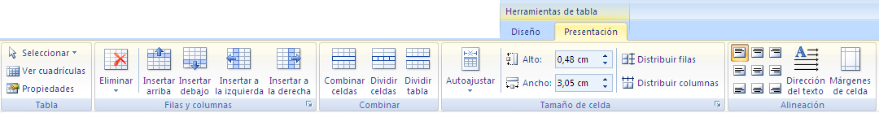

Para dividir celdas, marque una celda o columna y vaya a la barra HERRAMIENTAS DE TABLA - PRESENTACION, busque la opción dividir celdas indique en el cuadro el numero de celdas en que va a hacer la división y haga clic en aceptar. Compruébelo, inserte una tabla de 4 columnas por 7 filas, divida una celda en 4 partes y luego una columna divídala en 3 partes.

Insertar Filas y Columnas: Cuando requiera nuevas filas y/o columnas en la tabla puede anexarlas de la siguiente forma: Vaya a la barra HERRAMIENTAS DE TABLA - PRESENTACION, allí encontrara un menú que le permitirá anexar las filas y las columnas en el sitio que usted elija (No olvide que siempre la anexara junto al sitio donde esta ubicado el cursor).

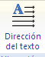
DIRECCIÓN DE TEXTO: si necesita cambiar la dirección de algún texto, busque el menú formato, allí señale la opción dirección de texto y elija en el cuadro de dialogo la dirección que requiera

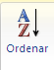
ORDENAR TEXTO: Word le ofrece la posibilidad de ordenar en forma alfabética una lista, para ello, vaya al menú tabla ordenar, escoja la columna o columnas que va a ordenar y haga clic en opción que quiera ascendente o descendente.

TALLER No 5

- Elabore un cronograma de actividades como el que se presenta a continuación:

INSTITUCIÓN EDUCATIVA AGUSTÍN NIETO CABALLERO

CRONOGRAMA CAMPEONATOS INTERCLASES

AREA DE EDUCACIÓN FÍSICA

ACTIVIDADES | FEBRERO |  |  |  | MARZO |  |  |  | ABRIL |  |  |  | MAYO |  |  |  | JUNIO
 | 1 | 2 | 3 | 4 | 1 | 2 | 3 | 4 | 1 | 2 | 3 | 4 | 1 | 2 | 3 | 4 | 1 | 2 | 3 | 4
INSCRIPCIONES
P. AMISTOSOS
PRIMERA VUELTA
SEGUNDA VUELTA
FINALES

- Un una hoja completa y con orientación Horizontal, diseñe la siguiente planilla

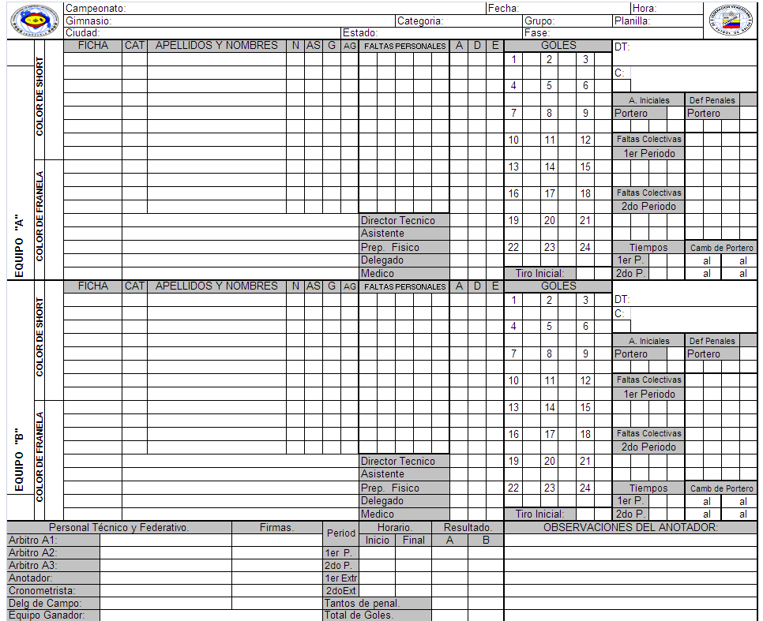
Guárdelo en su carpeta y en su memoria como Taller No 5.

UTILIZACIÓN DE LA BARRA DE HERRAMIENTAS IMAGEN

Cuando requiera insertar una imagen en un documento de Word vaya al menú insertar, elija la opción correspondiente en el cuadro de ilustraciones:

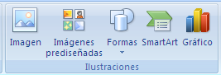
Imagen prediseñada: Cuando vaya a utilizar la galería de imágenes de Office.

Imagen: Cuando vaya a utilizar una imagen guardada en archivo.
formas: para insertar formas de la galería de auto formas.

Grafico: cuando requiera elaborar un grafico estadístico.

Para editar el grafico debe habilitar la barra de herramientas imagen, la cual tiene las siguientes opciones de trabajo:

Inserta una nueva imagen

Control de Imagen: Se utiliza para modificar la aplicación de color en la imagen insertada, habilitando una de las 4 opciones que ofrece

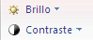
Contraste y Brillo: De acuerdo con la dirección de la flecha permiten modificar el nivel de contraste y de brillo de la imagen

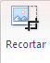
Recortar: Se utiliza para recortar parte de una imagen moviendo el cursor hacia adentro de la imagen desde uno de los tensores, con el botón izquierdo del mouse presionado.

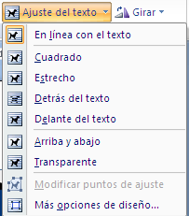
Ajuste de texto: permite ubicar la imagen de acuerdo a sus necesidades con relación al texto, ofrece varias opciones que de veras practicar en un documento.

La barra ofrece otros comandos para el manejo de las imágenes, los cuales se exploraran durante la clase de sistemas.

UTILIZACION DE LAS HERRAMIENTAS PARA REALIZAR DIBUJO EN EL PROCESADOR DE TEXTO:

el cuadro de ilustracciones, ofrece el icono de insertar formas, mediante al cual se puede acceder a un amplio menu de formas simples pre diseñadas, mediante las cuales podemos rrealizar graficos e ilustracciones en un documento de texto, utilizando las siguientes opciones:

Líneas: se utiliza para trazar distintos tipos de líneas, destacándose la opción de realizar trazos a mano alzada con la siguiente herramienta:

Formas Básicas: permite incluir en el documento algunas figuras geométricas y gráficos sencillos, destacando la posibilidad de incluir cuadro de texto (Como su nombre lo indica, son cuadro que permiten escribir en su interior).Para insertar cuadros de texto utilizamos el siguiente icono

Flechas de Bloque: Permite incluir en el documento algunos gráficos en forma de flechas.

Diagrama de Flujo: Permite incluir en el documento algunos gráficos que se utilizan para la elaboración de esquemas técnicos en diversas áreas del conocimiento.

para utilizar las opciones del icono formas, hacemos clic en el icono y luego elegimos la figura que se va a incluir en el documento, posteriormente se ubica el cursor en el lugar donde se realizara el trazo en la pantalla, cuando aparece una pequeña cruz, arrastramos el Mouse hasta alcanzar el tamaño deseado. Pruebe realizando trazos de las opciones de línea, flecha, elipse y cuadro.

No olvide utilizar los tensores o puntos de control para aumentar o disminuir el tamaño de las figuras.

PRACTICA:

- Haga clic sobre el icono que tiene un rectángulo y dibuje en la pantalla un cuadrado.
- Haga clic sobre el icono que tiene una elipse y dibuje en la pantalla un circulo más grande que el cuadrado quede dentro de el.
- Haga clic en la opción dibujo y busque la opción, ORDENAR, enviar atrás y ya podrá ver nuevamente el cuadrado.
- Rellene el círculo de color azul y el cuadrado de color rojo.
- Cambie el estilo y el color de las líneas de ambas figuras.
- Haga clic en el icono de cuadro de texto, trace un cuadro y escriba dentro de el.
- Practique con cada uno de los iconos para ver las funciones de todos ellos.

TALLER No 6

- Elabore el siguiente dibujo utilizando las herramientas del icono formas:

- Elabore el siguiente esquema utilizando las herramientas del icono formas:

INFORME ANUAL DE VENTAS

Primer Trimestre
1.400.00

Segundo Trimestre
3.000.000

TOTAL VENTAS
12.450.000
Tercerr Trimestre
2.500.000

Cuarto Trimestre
5.550.000

Guarde este archivo en su carpeta y en disco de 3 ½ como Taller 7

ICONO PARA HACER TEXTO ESTILO PERIODÍSTICO

Para elaborar documentos con estilo periodístico elegimos el menú Diseño de página y allí buscamos la opción de columnas:

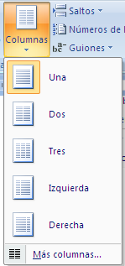
Al hacer clic sobre la opción columnas usted podrá elegir el número de columnas en las que pretende dividir la hoja para hacer texto en columnas de forma similar a las que aparecen en los periódicos.

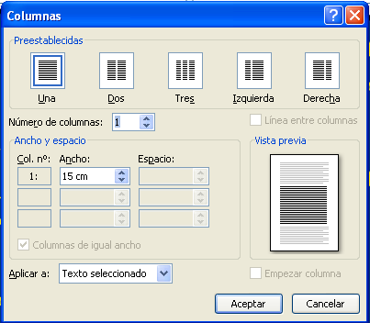
Otra forma de hacerlo es utilizando la opción mas columnas, al hacer clic sobre la opción aparece este cuadro de dialogo, en el cual usted podrá configurar las diferentes características del texto en columnas como numero de columnas, ancho de columna, espacio entre columnas y además podrá pre visualizar la distribución del documento.

Con esta herramienta usted podrá diseñar boletines o plegables.

Si únicamente va a digitar texto, después de determinar el número de columnas configure las condiciones habituales del documento, automáticamente Word organizara el documento en columnas. Si lo que va a elaborar es un plegable debe realizar varios ensayos, por que el orden de elaboración de las hojas dependerá de la forma como vaya a realizar los dobleces. Si lo prefiere, primero elabore un borrador a mano para que pueda observar con claridad el orden con el cual debe trabajar en el documento.

TALLER No 7

- Elabore un artículo periodístico a tres columnas en una hoja con orientación horizontal y todas las márgenes de dos centímetros, incluya al menos tres imágenes (una en cada columna) con ajustes diferentes al texto así: imagen 1 ajuste arriba abajo, imagen 2 ajuste cuadrado, imagen 3 ajuste detrás de texto.
- Diseñe un plegable para un evento especial como la semana de la ciencia de su institución, un boletín informativo etc.

Guarde en su carpeta y en disco de 3 ½ como taller 4

ENCABEZADO Y PIE DE PÁGINA:

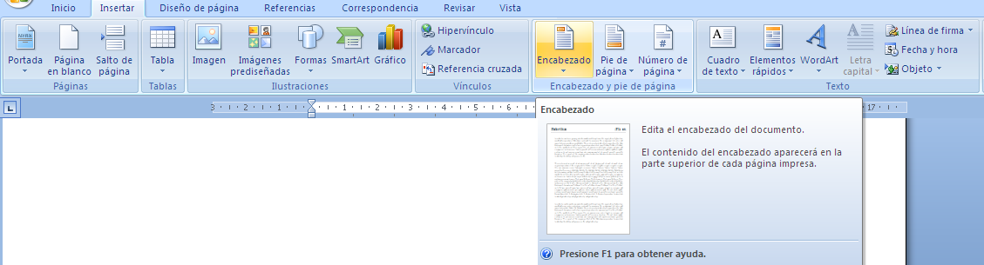

Para colocar rótulos, membretes o logotipos en todas las paginas de un texto, vamos al menú insertar, allí localizamos el cuadro de encabezado y pie de pagina, al hacer clic en la opción encabezado y/o pie de pagina, aparece un rectángulo punteado, digitamos el nombre de la institución o empresa utilizando un tipo de letra que resalte, también se pueden incluir imágenes o logotipos de la siguiente forma

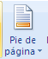
Para pasar al pie de página utilice el siguiente icono de la barra de herramientas: y allí escriba toda la información relacionada con la ubicación de la empresa así:

DISEÑO DE CARTAS COMERCIALES

Una de las actividades mas frecuentes de los usuarios de un procesador de texto es la elaboración de cartas, estas deben estar distribuidas de manera que utilicen completamente la pagina y que los espacios sobrantes en las partes superior e inferior sean equivalentes; a continuación le ofrecemos una carta acompañada de una serie de sugerencias que le permitan distribuir el documento de manera acorde a las exigencias de presentación para este tipo de documentos:

Dosquebradas, Marzo 16 de 2011
(deje 4 espacios pulsando enter)

Doctor
LUIS CARLOS VELEZ ARISMENDI
Gerente Seccional Risaralda
Disalimentos La Granja
Ciudad
(deje 4 espacios pulsando enter)
Considerando su aprecio por nuestros productos y teniendo en cuenta su permanente gestión en beneficio de nuestra actividad comercial y desarrollo empresarial, me es grato invitarlo al lanzamiento de nuestra nueva línea de productos GRANJALIGHT.

Para tal efecto, la Gerencia Nacional de Ventas tiene preparado un cóctel en la sede social de nuestra empresa ubicada en la ciudad de Medellín, el día 30 de los corrientes a partir de las 8:00 PM y cuenta con su presencia.
(deje 3 espacios pulsando enter)
Cordialmente,
(deje 4 espacios pulsando enter)
LUIS FELIPE ARIAS ARIAS
Gerente Nal de Ventas

Al finalizar para verificar la distribución del texto vaya al menú archivo, haga clic en la opción vista preliminar y allí corrija los defectos de distribución que aun tenga la carta agregando o disminuyendo espacios con ENTER donde el documento lo requiera.

TALLER No 8

- Elabore una carta comercial en un documento incluyendo el membrete en el encabezado y la ubicación de la empresa en el pie de pagina
- Guarde en su carpeta y en disco de 3 ½ como Taller 5.

COMBINAR CORRESPONDENCIA

La herramienta de combinación de correspondencia le permitirá enviar una carta a múltiples destinatarios o combinar textos fijos con otros que son variables; para combinar siga con atención el siguiente procedimiento:

- elabore una tabla con los siguientes datos (diligénciela completa):

Titulo | Nombre | Dirección | Ciudad
Ingeniero | LUIS ALBERTO SAENZ P | Calle 15 No 3=45 | Pereira

- Guarde este archivo con el nombre de DESTINATARIOS en su carpeta y en disco de 3 ½.

- Abra un documento nuevo y escriba una carta como la siguiente:

Dosquebradas, Julio 30 de 2009
(deje 4 espacios pulsando enter)

Considerando su aprecio por nuestros productos y teniendo en cuenta su permanente gestión en beneficio de nuestra actividad comercial desarrollo empresarial, me es grato invitarlo al lanzamiento de nuestra nueva línea de productos GRANJALIGHT.

Para tal efecto, la Gerencia Nacional de Ventas tiene preparado un cóctel en la sede social de nuestra empresa ubicada en la ciudad de Medellín, el día 30 de los corrientes a partir de las 8:00 PM y cuenta con su presencia.
(deje 3 espacios pulsando enter)
Cordialmente,
(deje 4 espacios pulsando enter)
LUIS FELIPE ARIAS ARIAS
Gerente Nal de Ventas

Guarde este documento con el nombre de CARTA COMBINACIÓN en su carpeta y en la memoria.

Con el documento CARTA COMBINACIÓN abierto vaya al menú correspondencia y siga las instrucciones para desarrollar el proceso correctamente:

Ahora vamos a desarroolar el proceso de combinacion de correspondencia paso a paso:

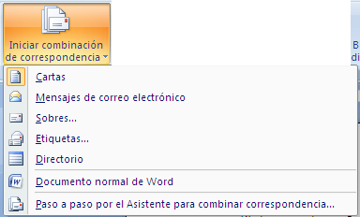
En la opción iniciar combinación de correspondencia haga clic en carta, para especificar el tipo de documento que vamos a utilizar para la combinación.

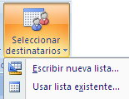
En la opción seleccionar destinatarios elija usar lista existente para utilizar como datos para la combinación la tabla elaborada previamente para tal fin.

Se activara el cuadro de exploración para la búsqueda de los datos requeridos.

En el explorador busque el archivo DESTINATARIOS selecciónelo y haga clic en el botón abrir

En el siguiente cuadro haga clic en Modificar documento principal (hace referencia al documento sobre el cual se está trabajando):

Cuando regresamos nuevamente al documento principal encontraras una nueva barra de herramientas para realizar la combinación de correspondencia

En el documento principal, colocar el puntero 4 líneas debajo de la ciudad y fecha de la carta.

Hacer clic en insertar campo de combinación, seleccionar el campo “Titulo”, este campo pasa automáticamente a formar parte del documento, baje el cursor a la siguiente línea y seleccione el campo “nombre” y continué con los demás campos en las líneas siguientes.

Organice el documento de acuerdo a las características vistas para la elaboración de cartas comerciales antes de realizar el último paso de la combinación.

Haga clic sobre este icono y observe que ahora aparece un nuevo documento con un numero de paginas igual al número de registros que usted tiene en la tabla y además el encabezamiento de cada carta está lleno con los datos que usted incluyo en la tabla.

Otra opción es combinar e imprimir de una vez, para ello haga clic en el siguiente icono.

La barra de herramientas tiene otras opciones, si lo desea pase el cursor sobre ellas y esperar un momento par que en un recuadro aparezca su utilidad.

TALLER No 9

- Elabore una carta comercial incluyéndole encabezado y pie de pagina.

- Elabore una tabla con al menos 10 registros de posibles destinatarios de correspondencia y ejecute el proceso de combinación de correspondencia.

- Guarde la combinación como “CARTA COMBINADA” en su carpeta y en la memoria.

DOCUMENTOS COMERCIALES

A continuación usted digitalizara los siguientes modelos de documentos comerciales de frecuente uso entre las personas; cada uno puede ser diligenciado llenando los espacios en blanco con los datos necesarios para su personalización y conservando la estructura general del documento:

CONTRATO DE COMPRAVENTA DE VEHICULO AUTOMOTOR
LUGAR Y FECHA DE CELEBRACION DEL CONTRATO:
VENDEDOR(ES):
Nombre e identificación:
Nombre e identificación:
DIRECCION:
COMPRADOR(ES):
Nombre e identificación:
Nombre e identificación:
DOMICILIO CONTRACTUAL:
Las partes convienen celebrar el presente contrato de compraventa que se regirá por las anteriores estipulaciones, las normas legales aplicables a la materia y en especial por las siguientes clausulas: PRIMERA- OBJETO DEL CONTRATO: mediante el presente contrato, EL VENDEDOR trasfiere a titulo de venta y EL COMPRADOR adquiere la propiedad del vehículo automotor que a continuación se identifica:
TIPO DE CARROCERIA COLOR MOTOR Nº CHASIS Nº SERIE Nº PUERTAS
CLASE MARCA MODELO CAPACIDAD
ACTA O MANIFIESTO Nº CIUDAD FECHA SITIO DE MATRICULA PLACA Nº SERVICIO
SEGUNDA- PRECIO: como precio del automotor descrito las partes acuerda la suma de diez millones de pesos ($ )
TERCERA – FORMA DE PAGO: EL COMPRADOR se compromete a pagar el precio a que se refiere la clausula anterior de la siguiente forma:

CUARTA- OBLIGACIONES DEL VENDEDOR: EL VENDEDOR hace entrega del vehículo en perfecto estado, libre de gravámenes, embargos, multas, impuestos, comparendos de transito, pactos de reserva de dominio y cualquiera otra circunstancia que afecte el libre comercio del bien objeto del presente contrato, igualmente, EL VENDEDOR ( o EL COMPRADOR)
Se obligan a realizar las gestiones de traspaso ante las autoridades de transito dentro de los
( ) Días posteriores a la firma del presente contrato QUINTA- ENTREGA: en la fecha, EL VENDEDOR hace entrega material en perfecto estado del vehículo objeto del presente contrato al COMPRADOR, con los elementos que constan en inventario firmado por las partes y este así lo acepta y declara que conoce el estado en que se encuentra el bien objeto de este contrato. SEXTA- RESERVA DEL DOMINIO: EL VENDEDOR se reserva la propiedad del vehículo identificado en la clausula primera del presente contrato; hasta el momento en que se pague el precio estipulado en su totalidad, de conformidad con el art.952 del código de comercio. SEPTIMA.-CLAUSULA PENAL: las partes establecen como sanción pecuniaria a cargo ( ) salarios mínimos, sin perjuicio de la indemnización a que haya lugar, las partes acuerdan que los salarios mínimos a tenerse en cuenta son los vigentes a la fecha del incumplimiento.
OCTAVA.-GASTOS: los gastos que se ocasionen con motivo de la firma de esta compraventa serán cubiertos por ambas partes por mitad.
CLAUSULAS ADICIONALES
En constancia de lo anterior, los contratantes suscriben este documento ante testigos hábiles en la ciudad de , el dia
( ),del mes de ,del año ( ).

EL VENDEDOR:

__________________________
XXXXXXXXXXXXX XXXXXXXX XXXXXXXXXX
C.C.

EL COMPRADOR:

___________________________
XXXXXXXXXXXXXXX XXXXXXXXXXX XXXXXXXXXXX
C.C.

CONTRATO DE PROMESA DE COMPRA VENTA DE INMUEBLE

Entre los suscritos a saber, ________________________, mayor de edad, identificado con la cedula de ciudadanía No 44444444, expedida en xxxxxxxx (xxxxxx), de una parte, quien se denominara LA PROMITENTE VENDEDORA y xxxxxxxxxxxxxxxxx, mayor de edad, identificado con la cédula de ciudadanía No xxxxxxxxxxxxxx, expedida en xxxxxxxxxxxxxxxx por otra, que se denominará EL PROMITENTE COMPRADOR, hemos celebrado el siguiente contrato de PROMESA DE COMPRA-VENTA que se rige por las siguientes estipulaciones: PRIMERA==La promitente vendedora compromete a vender y el promitente comprador se compromete a COMPRAR, mediante escritura publica debidamente registrada, el inmueble cuyos linderos y demás especificaciones se citan al final de este documento SEGUNDA== El precio de esta promesa de venta es la suma de xxxxxxxxxxxxxxxxxxx ($xxxxxxxxxxx), que el promitente comprador pagara así: a) xxxxxxxxxxxxxxxxxxxxxxxxxxxxxxxxxxxxxxxxxxxxxxxx TERCERA== El promitente comprador, manifiesta que tomara posesión real y material del inmueble a la firma de la escritura publica; libre de toda clase de gravámenes tales como censos, anticresis, condiciones resolutorias, embargos, demandas, hipotecas, servicios públicos domiciliarios, libre de impuesto predial y valorización. Saliendo los promitentes vendedores al saneamiento total de lo prometido en venta conforme a la ley. CUARTA== La escritura de venta se otorgara en LA NOTARIA xxxxxxxxxx DE xxxxxxxxxxxxxxxx, en el momento que xxxxxxxxxxxxxxxxxxxxxxxxxxxxxxxxxxxxxxxxxxxxxxxxxxxxxxxxxxxxxxxxxxxxxxxxxxxxxx COMPRADOR, deberá comparecer con los respectivos comprobantes fiscales para el otorgamiento de la misma. QUINTA== Todos los gastos que ocasione el otorgamiento de este documento y escritura serán COMPARTIDOS SEGÚN LA LEY SEXTA: las partes de común acuerdo fijan como caución penal para el que no cumpliere cualquiera de las clausulas estipuladas en esta PROMESA DE COMPRA-VENTA, la suma de xxxxxxxxxxxxxxx ($ xxxxxxxxxxx), pago que puede exigirse sin necesidad de requerimiento judicial, pues desde ya las partes manifiestan expresamente que es nuestra voluntad renunciar expresamente a este requerimiento, sin menoscabo de la indemnización de perjuicios a que se refiere el articulo 1.600 del C.C. === DESCRIPCION Y ADQUISICION DEL INMUEBLE== Se transfiere en venta el derecho de dominio y la posesión materia que tiene y ejerce sobre el siguiente inmueble: LOTE DE TERRENO CON CASA HABITACIONAL, en el Barrio xxxxxxxxxxx, , del área urbana del municipio de xxxxxxxxxxxx, Departamento de xxxxxxxxxx, constante de xxxxxxxx M2 aproximadamente, cuyos linderos y demás especificaciones se citan en la escritura publica de adquisición, No xxxxxxxx de fecha xxxxxxxxxxxxxxxxx, otorgada por la Notaria xxxxx de xxxxxx, Matricula Inmobiliaria No xxxxxxxxxxx de la Oficina de Registro de Instrumentos Públicos de xxxxxxxxxxxxxx, por compra a xxxxxxxxxxxxxxxxxxxxxxxxxxxxxxxxxxxxxxxxx

Para constancia se firma por las partes en dos ejemplares de idéntico contenido, en Dosquebradas a los cinco (5) días del mes de Abril del dos mil once (2011).

EL VENDEDOR:

__________________________
XXXXXXXXXXXXX XXXXXXXX XXXXXXXXXX
C.C.

EL COMPRADOR:

____________________________
XXXXXXXXXXXXXXX XXXXXXXXXXX XXXXXXXXXXX
C.C.

CONTRATO DE ARRENDAMIENTO DE VIVIENDA

REUNIDOS
De una parte, XXXXXXXXXXXXXXXXXXXXXXXXXX. , mayor de edad, de nacionalidad, vecino de XXXXXXXXXXX , con domicilio en XXXXXXXXXXXXX, y con DNI núm 5555555555555555 (en adelante, el "ARRENDADOR").
De otra, XXXXXXXXXXXXXXXXXXXXXXXXXXXXX. , mayor de edad, de nacionalidad XXXXXXXXXXXXXX, vecino de XXXXXXXXXXXXX, con domicilio en XXXXXXXXXXXXXXXXX y con DNI núm 5555555555555555 (en adelante, el "ARRENDATARIO").

INTERVIENEN
XXXXXXXXXXXXXXXXXXXXXXXXXX. lo hace en nombre y representación de ... (indicar si interviene en su propio nombre y representación, en cuyo caso habrá que proporcionar el número de DNI o pasaporte y su estado civil o si interviene en nombre y representación de una Sociedad, en cuyo caso deben reseñarse los datos registrales de la misma), e interviene en virtud de ... (reseñar la calidad en la que se interviene caso de no hacerlo en su propio nombre y representación, así como, en su caso, los datos relativos al poder de representación).
Y XXXXXXXXXXXXXXXXXXXXXXXXX , lo hace en su propio nombre y representación.
Ambas partes se reconocen, en el concepto en que respectivamente intervienen, la capacidad necesaria para el otorgamiento del presente contrato de arrendamiento, a cuyo efecto,

EXPONEN
I. Que el ARRENDADOR es propietario de de una superficie aproximada de [VIVIENDA ARRENDADA/M2] m2. La vivienda está inscrita en el Registro de la Propiedad de al Tomo , libro , finca núm , inscripción . II. El ARRENDADOR manifiesta expresamente que la vivienda descrita en el expositivo anterior cumple todos los requisitos y condiciones necesarias para ser destinada a satisfacer las necesidades permanentes de vivienda del arrendatario y su familia. III. El ARRENDATARIO manifiesta que está interesado en tomar en arrendamiento la citada vivienda para su uso propio y de su familia como vivienda permanente. IV. Que siendo la voluntad del ARRENDADOR dar la vivienda en arrendamiento y conviniendo al ARRENDATARIO su ocupación en el concepto indicado en el punto anterior, es por lo que, puestos previamente de acuerdo, han decidido ambas partes suscribir el presente CONTRATO DE ARRENDAMIENTO DE VIVIENDA, que llevan a efecto con arreglo a las siguientes

ESTIPULACIONES

PRIMERA: El ARRENDADOR da en arrendamiento al ARRENDATARIO, la vivienda reseñada en el expositivo I del presente contrato, libre de cargas y ocupantes, y cuya extensión, circunstancias, usos, características y servicios comunes y privativos conoce y acepta el ARRENDATARIO, el cual declara recibir la expresada finca en perfectas condiciones. SEGUNDA: La vivienda arrendada tendrá como único y exclusivo destino satisfacer la necesidad de vivienda permanente del ARRENDATARIO y su familia. TERCERA: El contrato de arrendamiento tendrá una duración de años a partir de la firma del presente contrato. (Establecer en su caso los diferentes periodos de prórroga). CUARTO: El ARRENDATARIO satisfará al ARRENDADOR, como precio del arrendamiento la cantidad de [CONTRATO DE ARRENDAMIENTO/PRECIO_ANUAL_EN_LETRAS] ([CONTRATO DE ARRENDAMIENTO/PRECIO_ANUAL_EN_NÚMEROS]) EUROS ANUALES, esto es, [CONTRATO DE ARRENDAMIENTO/PRECIO_MENSUAL_EN_LETRAS] ([CONTRATO DE ARRENDAMIENTO/PRECIO_MENSUAL_EN_NÚMEROS]) EUROS MENSUALES, pagaderos por meses anticipados, dentro de los 5 primeros días de cada mes. mediante transferencia bancaria a la cuenta núm . Durante la vigencia del presente contrato, la referida renta se actualizará anualmente, según los términos establecidos en el artículo 18 de la vigente LAU. En el precio de alquiler o renta no van comprendidos el consumo de suministros, tales como agua, gas, electricidad, teléfono, con que cuenta la vivienda arrendada que correrán, en todo caso, por cuenta del ARRENDATARIO. QUINTA: El ARRENDATARIO no podrá practicar en la vivienda obras que modifiquen la configuración de la misma, o de sus accesorios, o provoquen una disminución de la estabilidad o seguridad de la misma sin el permiso del ARRENDADOR expresado por escrito. SEXTA: El ARRENDATARIO viene obligado a satisfacer los arbitrios e impuestos que recaigan sobre la vivienda arrendada o que afecten a la misma, así como los gastos de comunidad y/o gastos por servicios comunes que correspondan a la vivienda en función de la cuota de participación atribuida a la misma en los Estatutos de la Comunidad de Propietarios o en su caso de la parte proporcional que la vivienda represente sobre el total del inmueble del que forma parte. En el momento de la firma del presente contrato corresponden a la vivienda objeto del mismo los impuestos y gastos recogidos en los siguientes conceptos:
- ...
- ...
Dichos gastos serán actualizados anualmente según los términos establecidos en el art.20 de la LAU. OCTAVA: El ARRENDATARIO entrega al ARRENDADOR en el acto de la firma de este contrato la cantidad de Euros ( EUROS) en concepto de fianza, equivalente a una mensualidad de renta, la cual será devuelta a la terminación de este contrato una vez cumplidos por el ARRENDATARIO, a satisfacción del ARRENDADOR, las estipulaciones dimanantes del mismo, a cuya responsabilidad queda afecta. NOVENA: Garantía adicional:
- a) Aval: En garantía del cumplimiento por el ARRENDATARIO de las obligaciones dimanantes del presente contrato (y en particular de las relativas al pago de la renta y gastos) éste entrega en este acto aval bancario a primer requerimiento copia del cual se deja unida por Anexo I por un importe equivalente a 2 mensualidades de renta. Dicho aval será exigible por quien sea en cada momento propietario del edificio y será independiente de la fianza legal a que se refiere el apartado anterior. El aval permanecerá vigente durante la duración del presente contrato, y será devuelto al ARRENDATARIO en el momento de finalización del arrendamiento siempre que este haya cumplido con todas las obligaciones contractuales que dicho aval garantiza.
- b) Fianza: D. , mayor de edad, y con domicilio en , calle y con DNI núm , enterado del contenido del presente Documento por haberlo leído en todas sus partes, garantiza con carácter solidario, renunciando expresamente a los beneficios legales de orden, división y excusión, el cumplimiento por parte del arrendatario, de las obligaciones arrendaticias que se deriven del presente contrato.

DÉCIMA: Las partes expresamente renuncian a la aplicación de los artículos 21, 23 y 25 de la LAU. UNDÉCIMA: En todo lo no previsto en este contrato será de aplicación el Título II de la vigente Ley de Arrendamientos Urbanos. Y en prueba de conformidad, las partes firman el presente contrato, extendido en 2 folios de papel común por duplicado ejemplar y a un solo efecto, en el lugar y fecha expresados en su encabezamiento.

EL ARRENDATARIO
- Nombre:
- DNI:
EL ARRENDADOR
- Nombre:
- DNI:
EL AVALISTA DEL ARRENDATARIO
- Nombre:
- DNI:

Anexo I
(Incluir aquí el aval bancario).

